- 動機
- GSD SOURCE AND ELECTRODE 更換程序
- 週報心得

.

- 動機
學習離子機基本PM（SOURCE AND ELECTRODE 更換程序）的操作流程，VENT
步驟、SOURCE HEAD 與 ELECTRODE 更換，HIGH VACUUM 重建，以確保具有獨
立上機之能力。

- GSD SOURCE AND ELECTRODE 更換程序
Step 1.將離子機 BEAM SHUT DOWN ，使機台SOURCE CHAMBER 冷卻30分鐘以上。
I. GAS CLOSE。
II. SOURSE 電流降至0A。
III. ELECTRODE 電壓降至0V。
IV. TURN SOURCE POWER OFF。
V. TURN CONTROL POWER OFF。
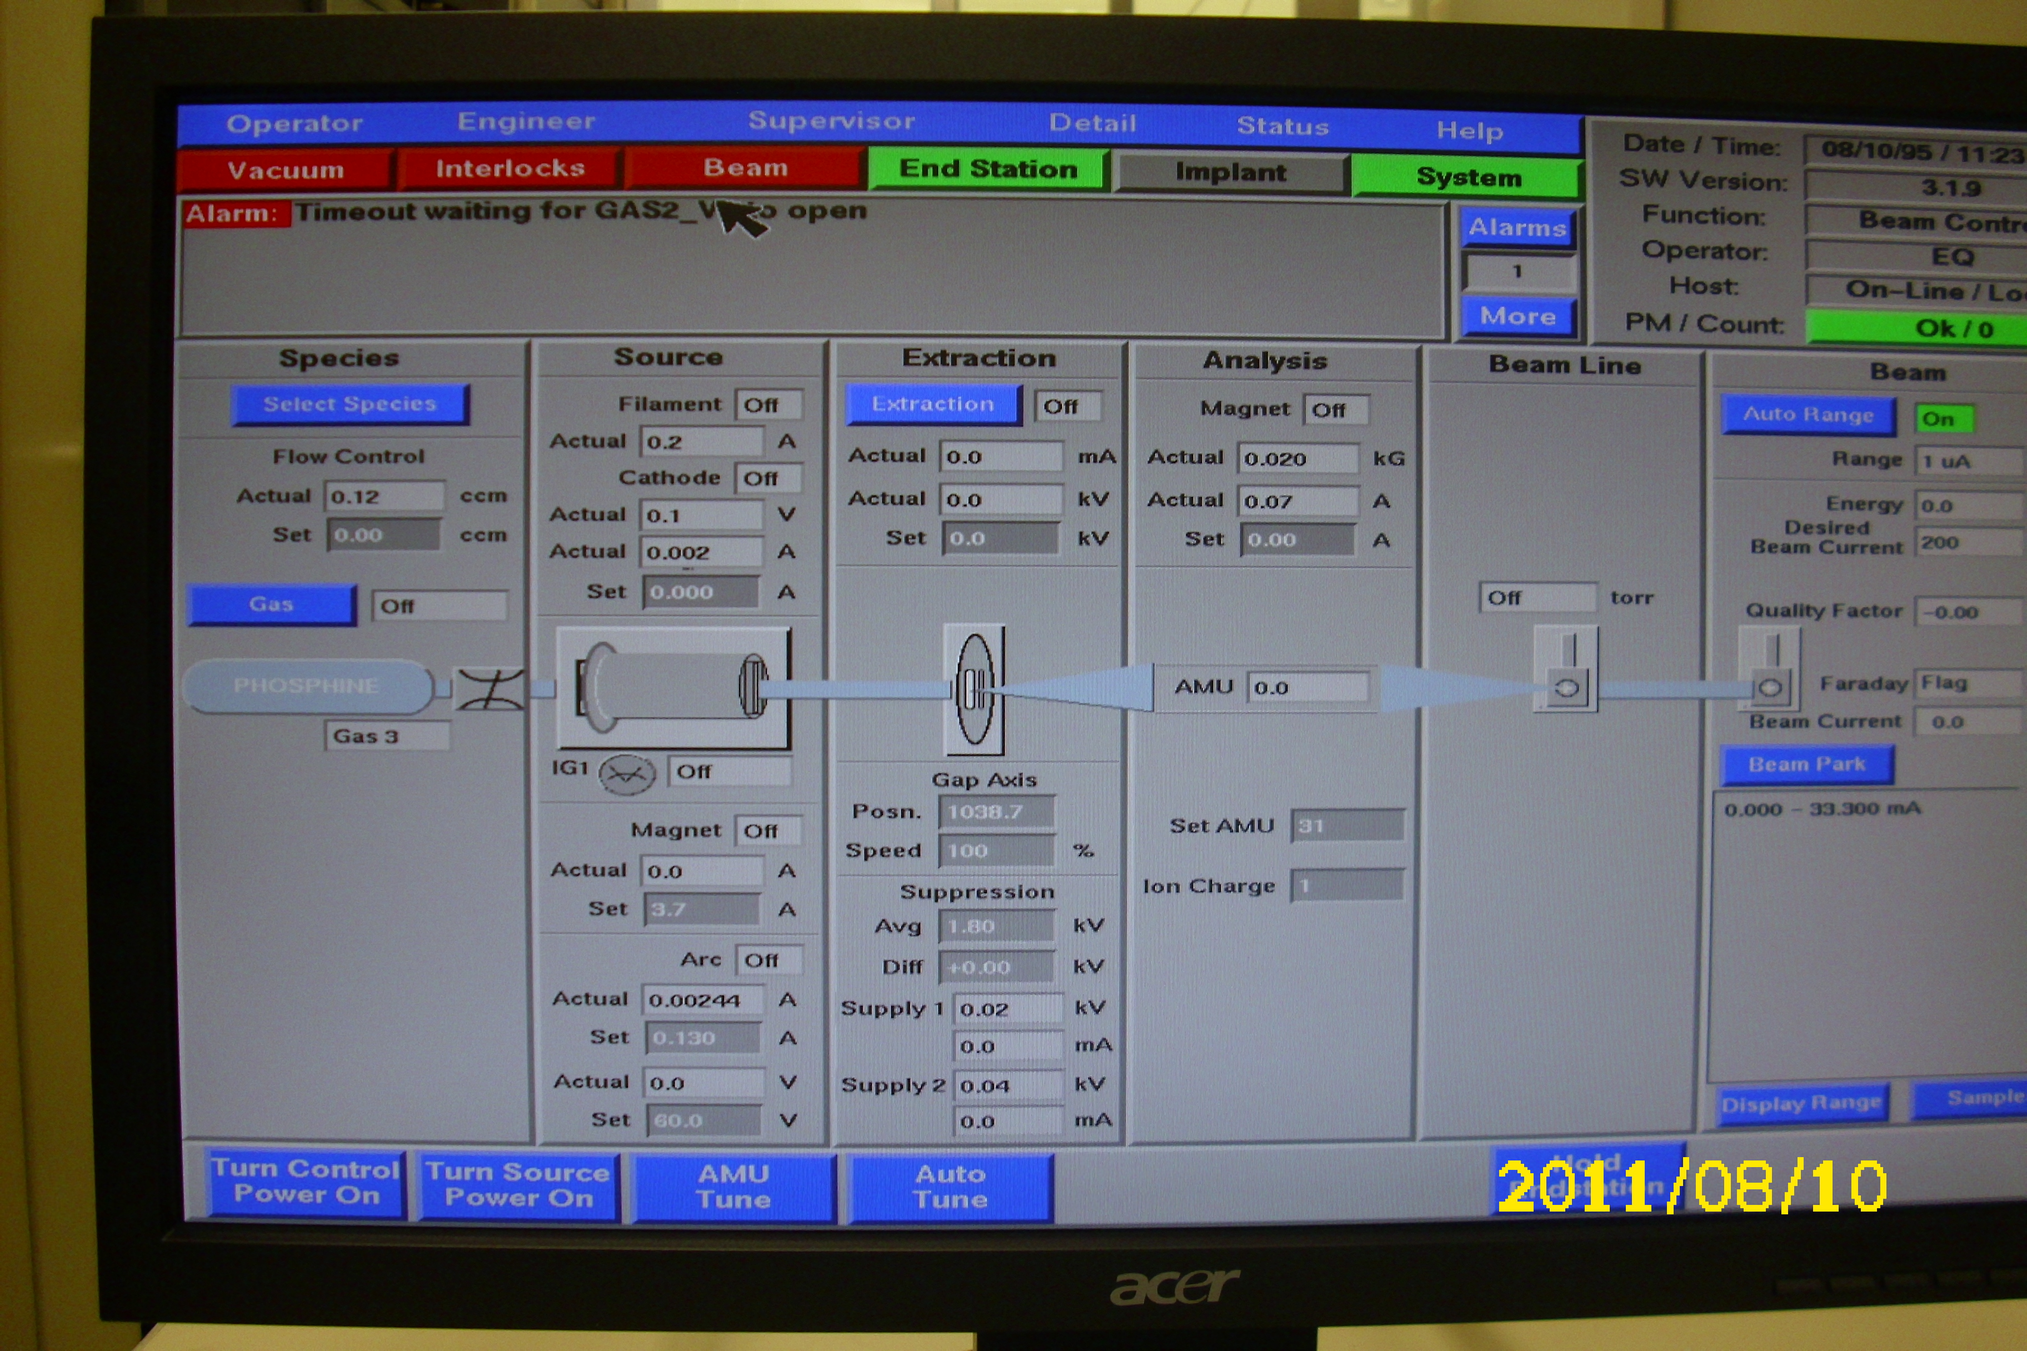

Step 2.將 V2、V6、V7、 V5 及 V1 等valve依序關掉，確保 VENT SOURCE CHAMBER
時，不會影響其他 CHAMBER 的真空度。
VACUUM →V2 CLOSE →V6、V7 CLOSE→V5、V1 CLOSE→SOURCE 的TURBO PUMP
STOP，V12 SOURCE FORE LINE
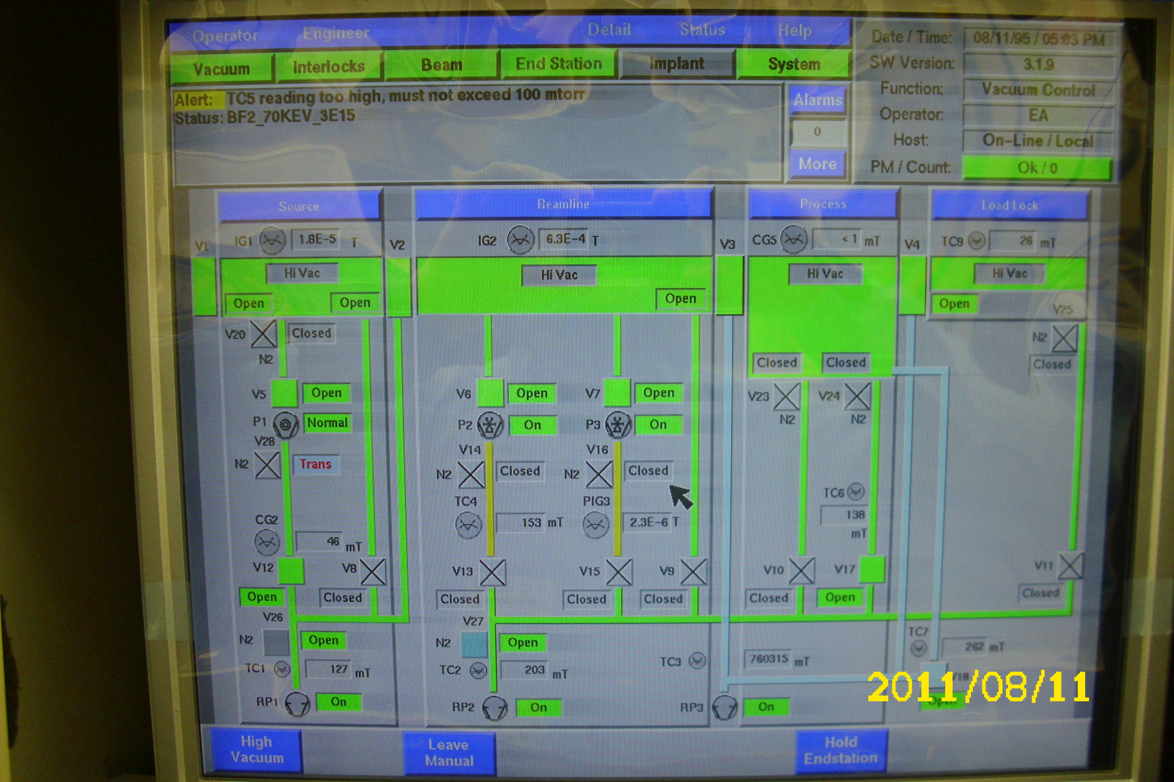
Step 3.P1 STOP，V12 SOURCE FORE LINE CLOSE。
Step 4.做 VENT 前準備，以 N2 PURGE SOURCE CHAMBER， 將有毒氣體稀釋排出，
確保PM人員安全。
Step 5. 拆下 SOURCE HEAD，取下SOURCE HOUSING，裝上抽氣輔助罩並將 LOW VACUUM
固定，使用雙氧水，IPA，無塵布將 BUSHING 擦拭乾淨，完成後，裝上
SPARE的 SOURCE HEAD，並將拔下的線路重新插上，復機，重建真空。

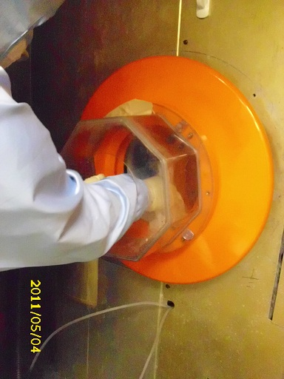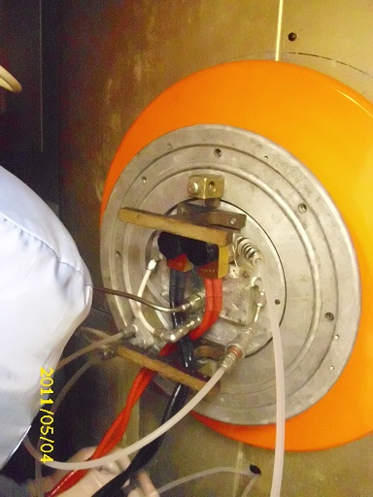
Step 6. PM完，HIGH VACUUM 重建。
i. V12 CLOSE→V8 OPEN 。
ii. 因殘留於 CHAMBER 的外氣（OUT GAS）會導致真空抽至1.x T壓力會抽不
下，此時通入 N2 稀釋 CHAMBER 的 OUT GAS濃度，會有助於真空壓力下
降。
Step 7. 復機
i. TURN SOURCE POWER ON。
ii. TURN CONTROL POWER ON。
iii. SOURCE SET 1.00A。
iv. ELECTRODE POWER ON，電壓以10的倍數遞增之需求電壓。
v. GAS ON。
Step 8. 調機 (此步驟未在本週訓練計畫之中，故勳祐學長尚未詳細說明)

- 週報心得
這一次勳祐學長在旁協助，讓我實際的操作 GSD-200型的 PM，一開始先確認
離子機是否 SHUT DOWN，VALVE 是否關閉，之後移除 SOURCE HEAD 上連接的
線路，拆下 SOURCE HEAD，及取下 SOURCE HOUSING，裝上抽氣輔助罩，將 BUSHING
擦拭乾淨，這一系列的 PM 保養，真的讓我學到很多實作方面的技術，一回生
二回熟，希望自己能按進度步驟的上軌道。

